Оптоволоконный лазерный станок для резки металла MetalTec 1530 BL (MAX-1000 W)
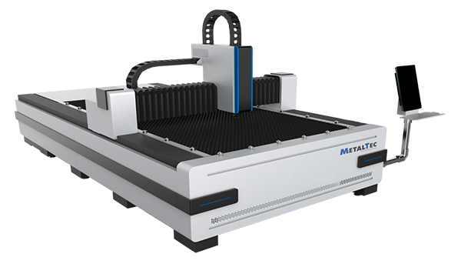

НАЗНАЧЕНИЕ:
Лазерный станок MetalTec 1530 BL предназначен для лазерной обработки металла. Обработка производится методом резки по плоскости. Станок волоконной лазерной резки представляет собой высокотехнологичное оборудование, сочетающее технологии лазерной резки и точного механизма с ЧПУ. Станок успешно применяется в металлообрабатывающей промышленности, благодаря высокой точности обработки, а также наилучшему качеству получаемых изделий.
ОБЛАСТЬ ПРИМЕНЕНИЯ:
Сферы применения достаточно обширны: медицинская микроэлектроника, тяжелая промышленность, машиностроение, метро или автоаксессуары, механические части, декоративно-прикладное искусство, элементы электронных устройств, реклама, и т. д.
КОМПЛЕКТАЦИЯ:
№ | Наименование | Кол-во, шт. | Примечание
1 | Оптоволоконный лазер MetalTec 1530B – механическая часть | 1 шт.
2 | Лазерный источник | 1 шт. | MAXPHOTONICS
3 | Серводвигатели | 4 шт. | Weihong
4 | Стойка управления с ЖК-дисплеем и ПК | 1 компл. | Weihong (Китай)
5 | Система регулировки высоты заготовки | 1 шт. | Weihong (Китай)
6 | Лазерная режущая голова | 1 шт. | Weihong (Китай)
7 | Чиллер | 1 шт. | WAN XIN DA
8 | Беспроводной пульт управления | 1 шт.
9 | Автоматическая система смазки | 1 шт.
10 | Система пылеудаления | 1 шт.

КОНСТРУКТИВНЫЕ ОСОБЕННОСТИ:
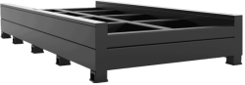 | ЦЕЛЬНОСВАРНАЯ СТАНИНА  Наши станки лазерной резки имеют портальную структуру, литую поперечную балку, вся структура имеет высокую прочность, и в отличие от консольных моделей, обеспечивает стабильную работу.  При производстве, станина станка проходит термическую обработку для снятия напряжения металла. Благодаря этому удается добиться жесткости конструкции, а в следствии и безупречной точности обработки.
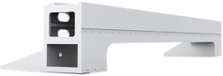 | ПОРТАЛ ИЗ АВИАЦИОННОГО АЛЛЮМИНИЯ  Литая алюминиевая балка портала, имеет меньший вес в сравнении со стальной, что значительно уменьшает нагрузку на двигатели и направляющие, продлевая срок их службы. Толстостенный алюминиевый профиль балки портала, имеет избыток жесткости, и не деформируется со временем.
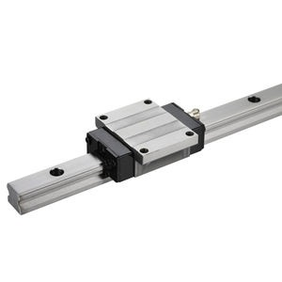 | ВЫСОКОТОЧНЫЕ ЛИНЕЙНЫЕ  НАПРАВЛЯЮЩИЕ ПОВЫШЕННОЙ ЖЕСТКОСТИ LAPPINGS (ТАЙВАНЬ)  Станок по всем осям оснащен квадратными линейными направляющими и каретками компании «LAPPINGS» (Тайвань) сечением 20 мм. За счет повышенной устойчивости и жесткости обеспечивают высокую точность перемещения портала по осям Х, Y, Z. Достигается высокая точность обработки и долговечность работы станка без потери точностных параметров.
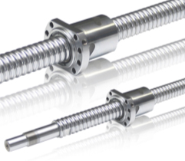 | ВЫСОКОПРЕЦИЗИОННЫЕ ШАРИКОВИНТОВЫЕ ПАРЫ TBI (ТАЙВАНЬ)  За счет полного исключения люфта обеспечивается высокоточное перемещение лазерной головки по оси Z при выполнении обработки по программе с использованием ЧПУ сложных изделий с высокой степенью точности.
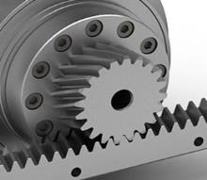 | КОСОЗУБАЯ РЕЙКА ПО ОСЯМ X И Y  Для перемещения по осям Х и Y на станке используется шестерня и косозубая рейка. Это решение позволяет добиться высоких скоростных показателей без потери точности обработки.
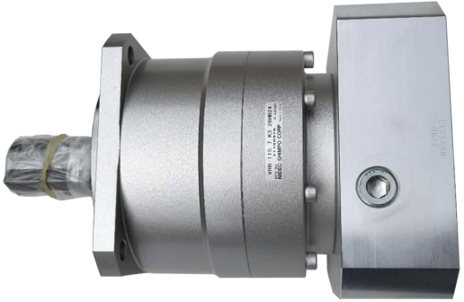 | ПЛАНЕТАРНЫЙ РЕДУКТОР NIDEC/SHIMPO (ЯПОНИЯ)  Преимущества планетарного редуктора SHIMPO (ЯПОНИЯ):  - Большие удельные мощности при обеспечении высокой нагрузочной способности и минимальных габаритах привода;  - Более высокий КПД;  - Облегченная конструкция - вдвое компактней и легче редукторов других видов;  - Не требуют обслуживания в процессе эксплуатации
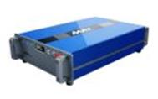 | ЛАЗЕРНЫЙ ИСТОЧНИК  Станок оснащен лазерным источником компании «MAXPHOTONICS» (Китай). Это всемирно известные и признанные лидеры в области производства лазеров, что подтверждает безупречная и безотказная работа.  Компания является одним из самых крупных поставщиков лазеров различного назначения по всему миру.  В лазерном излучателе установлена система кондиционирования для охлаждения электрокомпонентов.
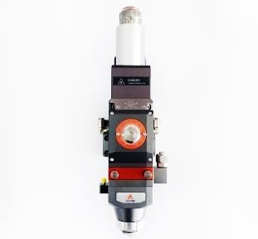 | ЛАЗЕРНАЯ ГОЛОВКА WEIHONG (КИТАЙ)  Станок оснащён лазерной головкой Weihong, с автономным контроллером высоты, который позволяет обрабатывать неровные поверхности, а встроенная система водяного охлаждения обеспечивает стабильную работу лазерной головки. Лазерная головка с системой ручной фокусировки.
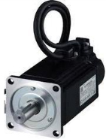 | ВЫСОКОТОЧНЫЕ СЕРВОДВИГАТЕЛИ WEIHONG (КИТАЙ)  Для перемещения по всем осям в комплектацию станка включены промышленные серводвигатели Weihong (Китай), точность и надежность которых обеспечивает бесперебойную работу и стабильно высокое качество выпускаемой продукции.  Двигатели по осям X, Y – 0,75 кВт  Двигатель по оси Z – 0,4 кВт
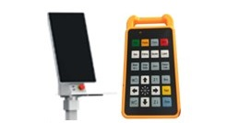 | СТОЙКА УПРАВЛЕНИЯ + WIFI ПУЛЬТ Д/У  Стойка управления интегрирована в конструкцию станка. Она отличается простотой, надежностью, и интуитивной панелью управления. Компьютер управляется ОС Windows.  Удобный и эргономичный пульт управления, предназначен для управления станком в ручном режиме. Значительно облегчает работу оператора во время настройки станка, а также снижает риск повреждения оборудования в процессе обработки.
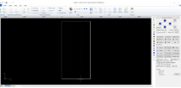 | ПРОГРАММНОЕ ОБЕСПЕЧЕНИЕ WEIHONG (КИТАЙ)  Простое и удобное программное обеспечение на русском языке, имеет CAD и CAM модули, поддерживает импорт основных типов файлов: DXF. AI. PLT. CAD. AutoCAD, CorelDRAW, plt, AI, dxf. т. д.
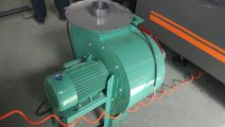 | АСПИРАЦИОННАЯ УСТАНОВКА  Станок укомплектован пылеулавливающим агрегатом, что является несомненным преимущество по отношению к станкам других производителей.
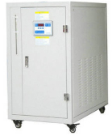 | ПРОМЫШЛЕННЫЙ ЧИЛЛЕР WAN XIN DA  Автоматический чиллер для охлаждения излучателей лазерных станков.  Чиллер позволяет непрерывно охлаждать лазерную систему, предотвращая от перегрева лазерный источник, лазерную головку. Регулировка температуры осуществляется в автоматическом режиме.
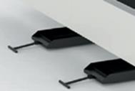 | УДАЛЕНИЕ ОТХОДОВ РЕЗКИ  Станок укомплектован палетами, для удаления из под станка мелких отходов резки / изделий мелкого размера. Удобная рукоятка, позволяет быстро извлечь паллету из-под станка, и так же быстро установить ее обратно.
ТЕХНИЧЕСКИЕ ХАРАКТЕРИСТИКИ
Рабочая зона (X × Y), мм | 1500 × 3000
Тип лазера | Оптоволоконный лазер
Режущая голова | Weihong (Китай)
Производитель лазера | MAXPHOTONICS
Мощность лазера, Вт | 1000
Длина волны лазера, нм | 1070
Срок работы лазера, ч | До 100 000
Вид охлаждения | Чиллер WAN XIN DA (Китай)
Направляющие по осям X, Y, Z | LAPPINGS (Тайвань) – 20 мм (квадратного сечения)
Передача по осям X, Y | Зубчатыe шестерня – рейка YYC (Тайвань)
Передача по оси Z | Шарико-винтовая пара TBI (Тайвань)
Двигатели по осям X, Y, кВт | Серводвигатель Weihong (Китай) – 0,75 кВт
Двигатель по оси Z, кВт | Серводвигатель Weihong (Китай) – 0,4 кВт
Датчик высоты | Автоматический (Weihong (Китай))
Система управления | Weihong (Китай)
Поддерживаемые форматы файлов | CAD, CorelDRAW, plt, AI, dxf
Смазка | Централизованная система смазки
Максимальная толщина резки, мм (углеродистая сталь) | 10
Максимальная скорость резки, м/мин | До 30
Максимальная скорость холостого хода, м/мин | До 100
Редуктор | NIDEC - SHIMPO (Япония)
Электрокомпоненты | SCHNEIDER (Франция)
Точность позиционирования, мм | ± 0,03
Точность повторного позиционирования, мм | ± 0,02
Ускорение | до 1 G
Минимальная ширина резки, мм | 0,12
Напряжение, В | 380
Частота тока, Гц | 50
Гарантия на лазерный источник | 1 год
Гарантия на станок | 1 год
Габаритные размеры:
Длина, мм | 4700
Ширина, мм | 2200
Высота, мм | 1600
Вес, кг | 2000

Гарантия: 12 месяцев
Срок поставки: 21 января 2021 г.

Цена со склада Поставщика – 36 000 USD (по курсу ЦБ РФ на 03.12.2020 г. – 2 668 000 руб.)

